

**LivePPT****_V1.0**

Android

修改记录

**2.24.2013**

完成母版“我的PPT”“我的会议”“LIVE”“更多”；

完成页眉页脚设置；

## 场景一：我要组织一次PPT会议！

Step 1:上传PPT（登录）

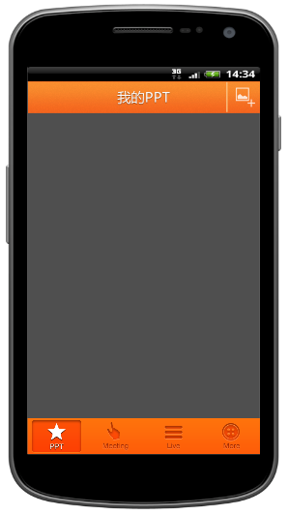

图1-1

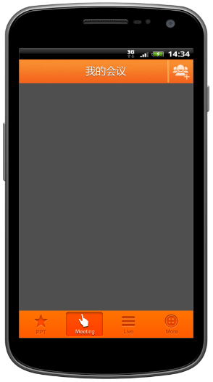

图1-3-1

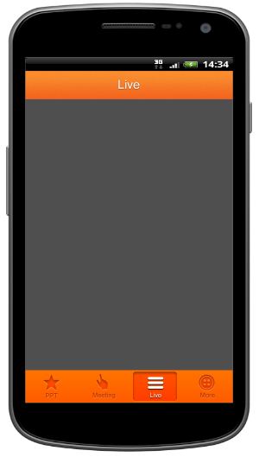

图1-8

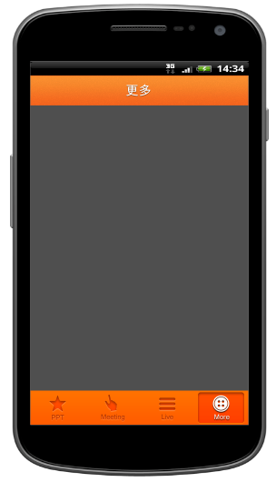

图3-1